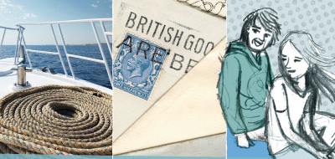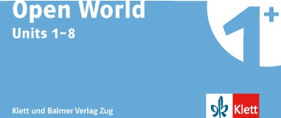

Korrelationen zu Lingualevel

UNIT 2

Listening

1 | 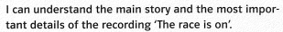
2 | 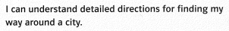
3

Aim | Level | Task

Reading

1 | 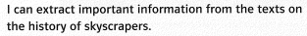
2 | 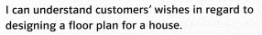
3 | 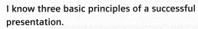
4

Aim | Level | Task

Speaking (interaction)

1 | 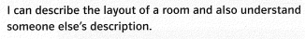
2
3

Aim | Level | Task
1 | A2.2-B1.2 | MI_06 – Wohnen
 | A2.1-B1.1 | MI_30 – Stadt und Land

Speaking (production)

1 | 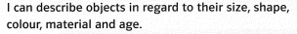
2

Aim | Level | Task
 | A2.2-B1.2 | MP_20 – Wegerklärung (Anrufbeantworter)
 | A2.1-B1.1 | MP_07 – Wo ich wohne
1 | A2.1-B1.1 | MP_13 – Meine Schule

Writing

1
2

Aim | Level | Task
2 | A1.2 – A2.2 | SC_06 - Beschreiben, wie das eigene Zimmer eingerichtet ist

